ФОРМИРОВАНИЕ ПАРТНЕРСКИХ ОТНОШЕНИЙ МЕЖДУ ДЕТЬМИ СТАРШЕГО ДОШКОЛЬНОГО ВОЗРАСТА В ПРОЦЕССЕ СОВМЕСТНЫХ ДЕЙСТВИЙ.
( консультация для педагогов)

Партнерские отношения между детьми основаны на взаимопонимании и сотрудничестве. Такие отношения способствуют нормальному проживанию детьми дошкольного детства, формируют у детей умение свободно проявлять себя, выстраивать дружеские деловые отношения с ровесниками и взрослыми, в т.ч. и в нестандартных ситуациях.
Партнер - всегда равноправный участник дела и связан с другими взаимным уважением.
В совместных действиях между детьми важным является овладение способами выражения своего отношения к предложениям участников деятельности:
- выражение согласия и несогласия;
- умение аргументировать встречное предложение;
- отстаивать свое мнение;
- убеждать инициатора в справедливости претензий, оставаясь при этом доброжелательным участником общего дела.
Особую важность эта тема приобретает в настоящее время. Все чаще взрослые стали сталкиваться с нарушениями в сфере общения у детей.
В детство современных детей достаточно тесно вторглись компьютер и телевизор, увлечение которыми нередко не оставляет место для необходимости взаимодействовать со сверстниками. Возникающий на этой почве коммуникативный дефицит приводит к нежелательным последствиям в виде доминирования в общении собственных интересов и неумения учитывать содержательную линию поведения собеседника или игрового партнера. Возникает желание « подавлять» программу поведения другого ребенка « силовым» способом. У многих детей дошкольного возраста возникают сложности в общении со сверстниками, они чувствуют себя некомфортно в группе и становятся агрессивными, неуправляемыми. Дети не могут занять в группе сверстников желаемого положения « на равных», они часто замыкаются, начинают сторониться и избегать детского общества. Стремясь занять « авторитетное» место в группе, некоторые дошкольники действуют « с позиции силы», конфликтуют, ссорятся, дерутся и пр. И в том и в другом случае эти дети имеют невысокий « социальный статус» в группе сверстников. Именно неумение общаться порождает у ребенка чувство неуверенности, « ожидание неуспеха», формирование низкой самооценки, следствием чего может возникнуть эмоциональная неустойчивость и агрессивное поведение, которое имеет нередко защитный характер.
В федеральном государственном образовательном стандарте дошкольного образования, утвержденного приказом Минобрнауки России от 17.10.2013 № 1155 ( далее ФГОС, ДО)
социально-коммуникативное развитие дошкольников рассматривается как необходимая образовательная область , обеспечивающая важнейшее направление развития ребенка.
В качестве одного из компонентов оно включает в себя совершенствование навыков общения и взаимодействия со сверстниками, формирование готовности к совместной деятельности с ними.
Чтобы осуществлять педагогически правильное руководство взаимоотношениями детей, необходимо:
- Знать социометрический статус ребенка;
- Индивидуальные особенности каждого ребенка( тип темперамента, личностные особенности);
- Как складывается взаимоотношения детей в коллективе( кому ребенок подражает, кому отдает предпочтение, на кого оказывает влияние, особенности взаимоотношений и распределение ролей в семье, ценностные ориентации родителей).
Немаловажное значение в становлении гуманного отношения детей друг к другу имеет стиль общения воспитателей с детьми. Педагогам нужно:
*СНИЗИТЬ БЕЗАПЕЛЛЯЦИОННОСТЬ ТРЕБОВАНИЙ;
* ЯРЧЕ ВЫРАЖАТЬ ДОБРОЖЕЛАТЕЛЬНОСТЬ КО ВСЕМ ДЕТЯМ;
* УВЕЛИЧИТЬ ЧИСЛО ПОЗИТИВНЫХ ОЦЕНОК;
* ПООЩРЯТЬ И УСПЕХИ В ПОЗНАНИИ, И ДОБРОЖЕЛАТЕЛЬНОЕ ОТНОШЕНИЕ ДЕТЕЙ ДРУГ К ДРУГУ;
* ИНДИВИДУАЛИЗИРОВАТЬ ОБЩЕНИЕ;
* АРГУМЕНТИРОВАТЬ ТРЕБОВАНИЯ;
* НЕ ДАВАТЬ ЯРЛЫКОВ.
В повседневной жизни:
- Направлять чувства и эмоции детей на сверстников в конкретных действиях, а не на приобретение знаний и умений хорошего поведения;
- Формировать чувство общности, группы ( « секретные совещания», постановка детей в ситуацию зависимости друг от друга);
- Снизить соревновательное начало;
- Минимизировать предметность общения;
- Учить детей выражать свои эмоции мимически и жестами( предупреждение распространения бранных слов в детском лексиконе).

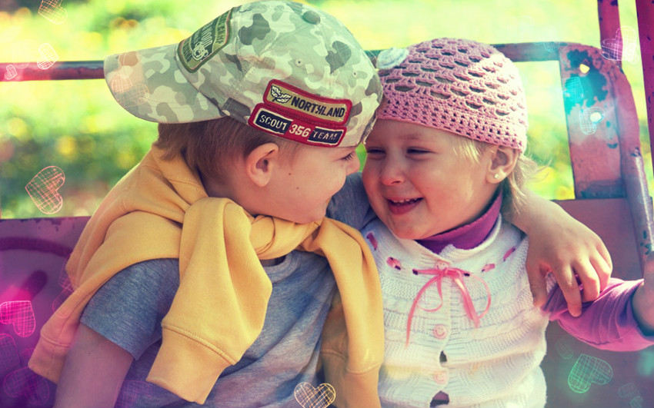

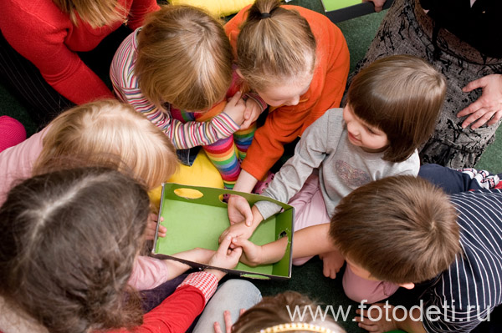

Педагог- психолог: Приваловская Л.В.

